SIN

Gestione delle Rendicontazione annuale delle spese per gli anticipi erogati nei settori Ristrutturazione Vigneti e Investimenti Vino
– Manuale utente –

Novembre 2014

Controllo delle modifiche

Edizione | Pubblicato | Motivo della revisione | Cap./Par.  Modificati

Sommario

1 GENERALITA’ 4
Ruoli dell’applicazione 4
2 Rendicontazione annuale spese sostenute 5

GENERALITA’

Il decreto Decreto MiPAF n.ro 4615 del 05/08/2014 OCM Vino – “Comunicazione relative agli anticipi” prevede la rendicontazione annuale delle spese sostenute a fronte di un pagamento anticipato.
La gestione di tale rendicontazione prevede come ruoli delegati dall’ O.P.le amministrazioni regionali , gli uffici Caa e i liberi professionisti.

Ruoli dell’applicazione

Tale applicazione prevede ruoli

- di consultazione
- che consentono anche l’aggiornamento dei dati (utenti regionali , Caa e Liberi Professionisti)

E’ previsto inoltre che ognuno dei ruoli descritti abbia la visibilità dei dati relativamente alle proprie competenze.

Il responsabile delle utenze attraverso il cruscotto delle utenze potrà attribuire a ciascun utente i ruoli di pertinenza.

2 Rendicontazione annuale spese sostenute

La funzione Ricerca Soggetti consente , tramite il cuaa o la denominazione dell’azienda, di identificare i pagamenti sottoposti a obbligo di rendicontazione annuale delle spese sostenute relativi ai Settori :Ristrutturazione e Riconversione Vigneti e Investimenti Vino.

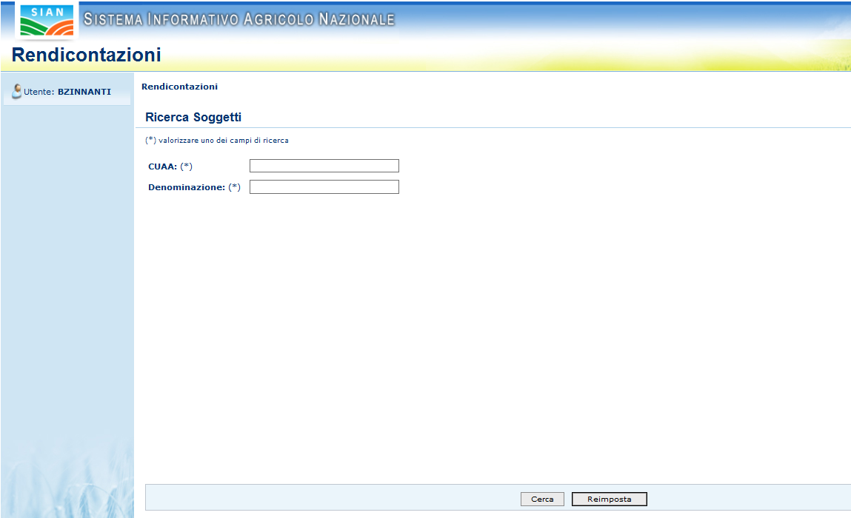

Effettuata la ricerca viene proposta l’azienda o la lista di aziende rispondente ai criteri di ricerca:
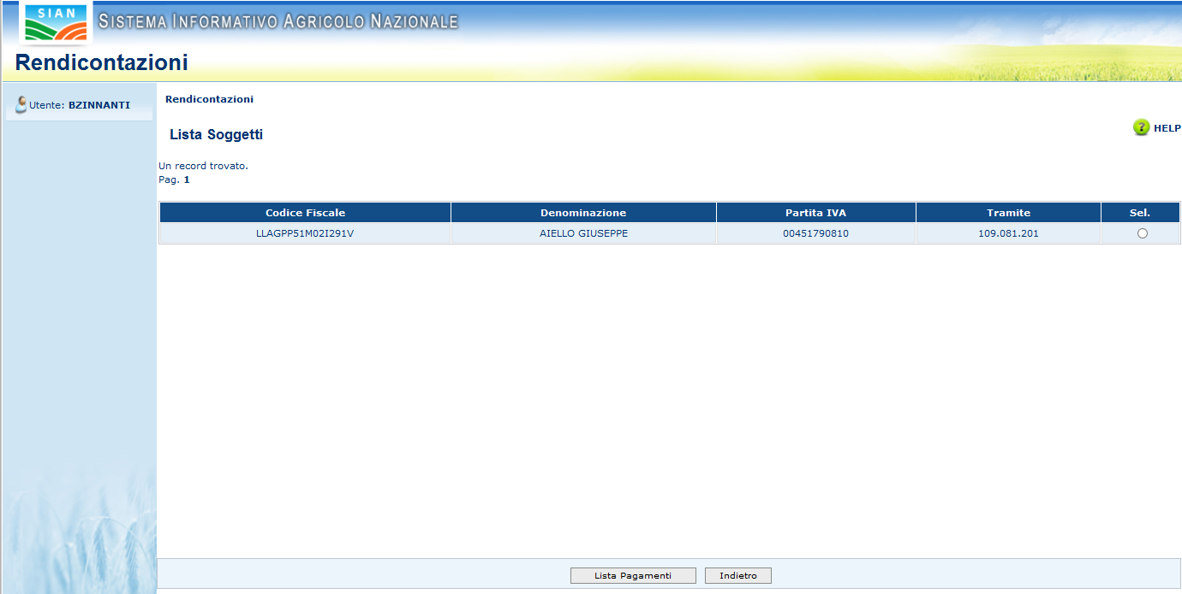

Dalla lista così ottenuta si procede selezionando il singolo pagamento per cui si intende procedere alla rendicontazione.
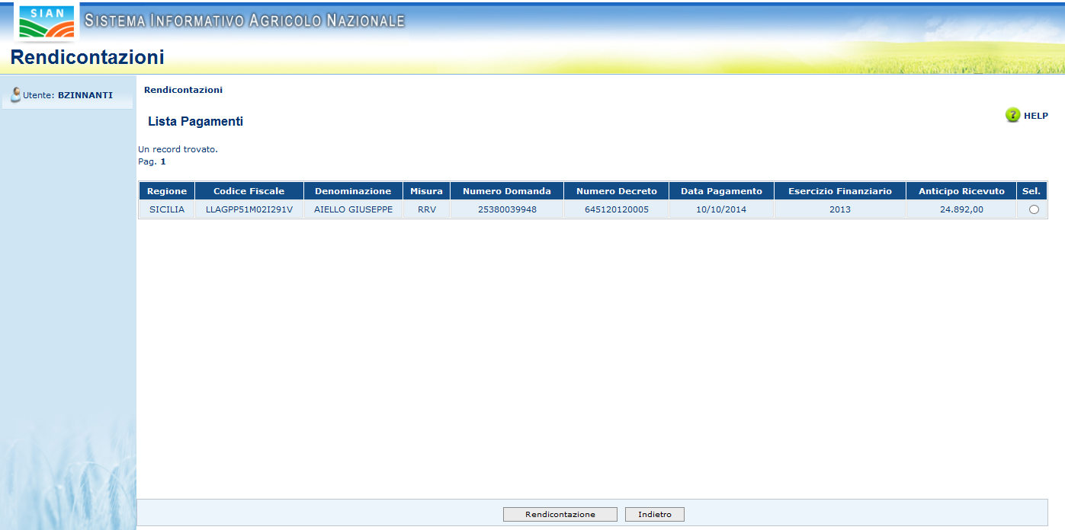

La pagina proposta riporta una prima sezione riepilogativa, dove sono presenti i dati principali relativi all’azienda e al pagamento e un quadro successivo dove inserire la rendicontazione.
Occorre precisare che nel caso siano presenti rendicontazioni relative ad annualità precedenti, nell’inserimento di una nuova rendicontazione deve essere riportato l’utilizzo degli anticipi degli esercizi finanziari precedenti sommati a quello della rendicontazione corrente es:
nella rendicontazione, da effettuare entro il 30 novembre 2015, deve essere riportato l’utilizzo degli anticipi degli esercizi finanziari 2014 e 2015, con le informazioni di utilizzo riferite al 15 ottobre 2015 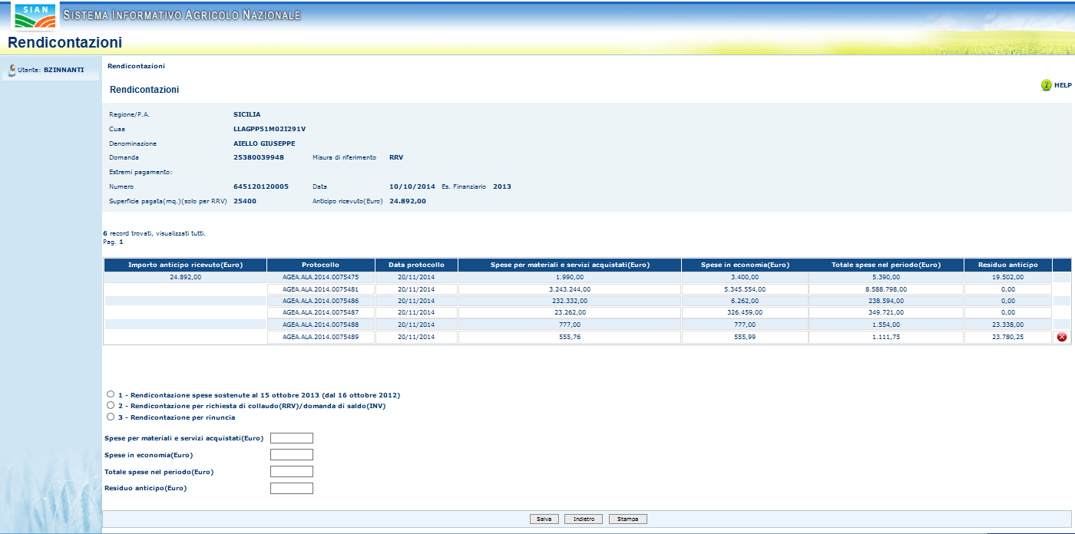

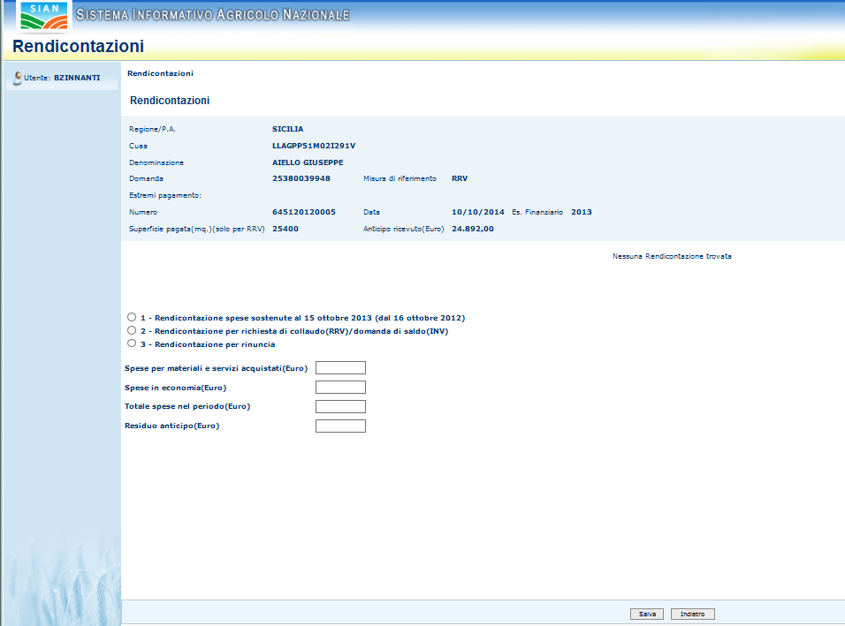
In questa pagina si può inserire la rendicontazione partendo dalla selezione della tipologia:

1 - Rendicontazione spese sostenute al 15 ottobre 2014 (dal 16 ottobre 2013)
2 - Rendicontazione per richiesta di collaudo(RRV)/domanda di saldo(INV)
3 - Rendicontazione per rinuncia

Riguardo i vari tipi di rendicontazione occorre ricordare che il tipo “1” è inseribile nel periodo 15 ottobre – 30 novembre di ciascun anno soggetto ad obbligo di rendicontazione, mentre i tipi “2” e “3” sono ovviamente inseribili nel momento in cui se ne presentasse l’esigenza.

A questo punto è possibile inserire gli importi delle spese sostenute per “Spese per materiali e servizi acquistati” o per “Spese in economia”.
Di conseguenza vengono calcolati il “Totale spese nel periodo” e il “Residuo anticipo”.

Alla pressione del tasto salva viene effettuato l’inserimento dei dati nel data base.

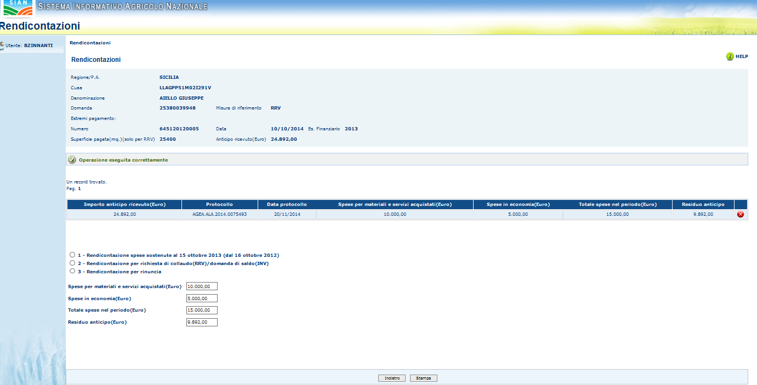

Tramite apposita funzione è possibile a questo punto cancellare la riga inserita, nell’eventualità dell’inserimento di un dato errato, e procedere al reinserimento della rendicontazione corretta. Completata tale fase è possibile procedere alla stampa del rendiconto inserito tramite apposito taso presente nella pagina.
Di seguito è riportato un esempio.
